Les Ptits Géographes
Viens vite aider Philéas Fogg
à prendre la route pour
résoudre sa première mission



Tu es mon ptit géographe  Tu vas découvrir les premières conquêtes et empires  Tu dois trouver comment la graine devient fleur...  Géographie | Objectif :  Comprendre les notions de continents et océans et savoir les identifier sur des planisphères.
 | Nombre de réponses justes : ……. / …….

- Définitions
Continent : …………………………………………………………………………………………………………………………………………………………………………
………………………………………………………………………………………………………………………………………………………………………………………………
………………………………………………………………………………………………………………………………………………………………………………………………
Océan : …………………………………………………………………………………………………………………………………………………………………………………
………………………………………………………………………………………………………………………………………………………………………………………………
………………………………………………………………………………………………………………………………………………………………………………………………
Mer : ……………………………………………………………………………………………………………………………………………………………………………………
………………………………………………………………………………………………………………………………………………………………………………………………
………………………………………………………………………………………………………………………………………………………………………………………………
- Réponds aux questions
Combien y-a-t-il de continents ? Site-les.
………………………………………………………………………………………………………………………………………………………………………………………………
………………………………………………………………………………………………………………………………………………………………………………………………
Combien y-a-t-il d’océans ? Site-les.
………………………………………………………………………………………………………………………………………………………………………………………………
………………………………………………………………………………………………………………………………………………………………………………………………
Un planisphère est-il le représentation exacte du globe terrestre ? Pourquoi
………………………………………………………………………………………………………………………………………………………………………………………………
………………………………………………………………………………………………………………………………………………………………………………………………
………………………………………………………………………………………………………………………………………………………………………………………………
Quelle est la seule représentation correcte de la Terre ?
………………………………………………………………………………………………………………………………………………………………………………………………
- Identifie, sur ces planisphères, les continents et les océans. Sont-ils toujours tous présents ? Si non, lequel est absent et dans quelle projection ? Pourquoi à ton avis.
………………………………………………………………………………………………………………………………………………………………………………………………
………………………………………………………………………………………………………………………………………………………………………………………………
………………………………………………………………………………………………………………………………………………………………………………………………
………………………………………………………………………………………………………………………………………………………………………………………………
………………………………………………………………………………………………………………………………………………………………………………………………
………………………………………………………………………………………………………………………………………………………………………………………………
………………………………………………………………………………………………………………………………………………………………………………………………
1er planisphère : projection ____________________
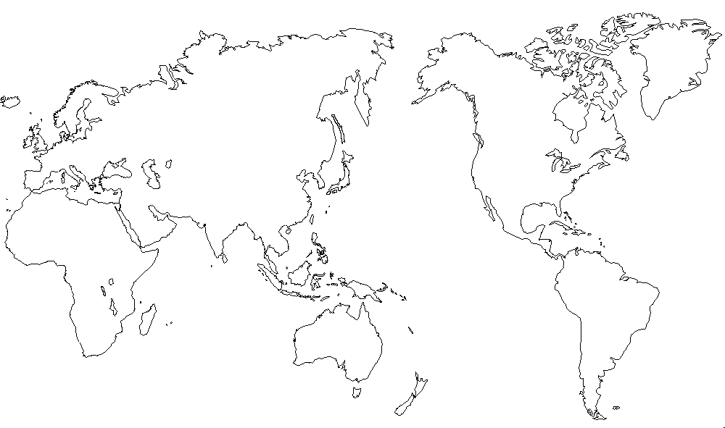
2ème planisphère : projection ______________________

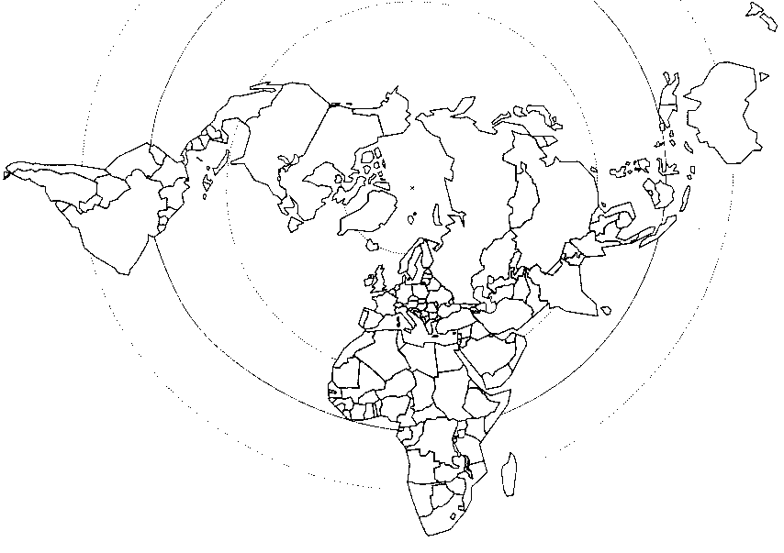

3ème planisphère : projection ___________________________
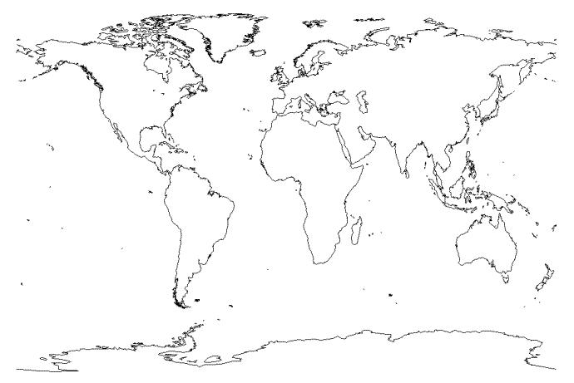
CORRIGÉS

